哈尔滨市公共资源交易中心
务实高效转作风 上门服务解难题

为了深入开展能力作风建设“工作落实年”活动，持续巩固“能力作风建设年”的成果，近日，哈尔滨市公共资源交易中心抽调多名业务骨干，主动上门为市公安局、市营商局、市国资委等10个部门单位讲解政府采购相关法规政策、省财政厅近期印发的《黑龙江省财政厅关于规范和优化政府采购程序的通知》和《黑龙江省政府采购询问、质疑和投诉办法（试行）的通知》以及政府采购业务平台使用方法等，切实解决市直单位在政府采购工作中遇到的“急难愁盼”问题。

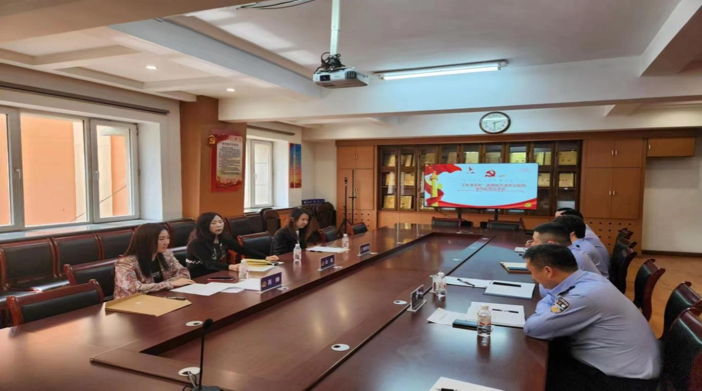
培训以面对面方式进行，现场解读政府采购相关政策，与各单位交流政府采购业务平台的操作方法。通过剖析典型案例，针对各单位提出的政府采购工作中的难点、堵点问题进行解答。参会人员纷纷表示，培训和互动交流务实精准、直面问题关键，既让大家掌握了最新政府采购相关政策文件，又对整个采购活动的细节和程序有了更直观的认识，为采购人更好地履行职责、适应新政策要求、完善自身规范操作起到了促进作用。会后，针对工作人员的工作作风、工作效率等方面向各单位征求了意见和建议。中心将结合征求到的意见和建议不断提高业务能力、转变工作作风，更好地开展政府采购工作。

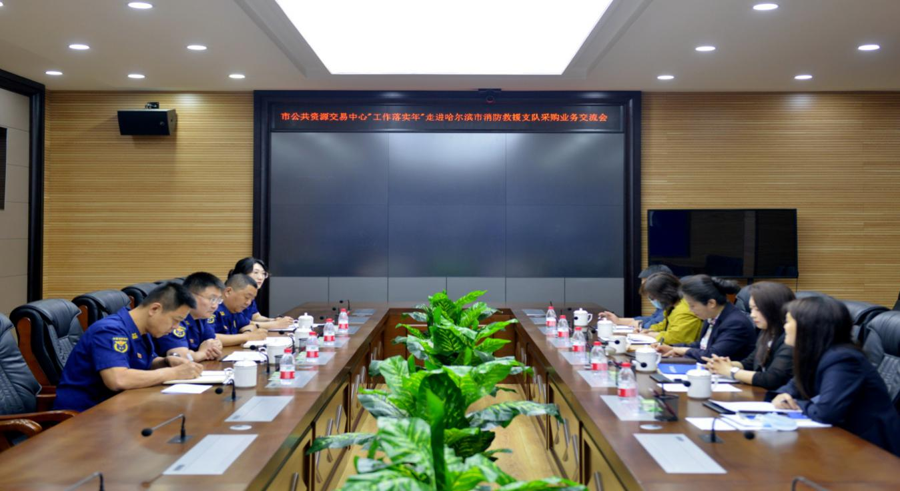
此次走访培训活动体现了中心面向服务对象察实情、办实事、求实效的工作态度，双方在思想和认知上得到了共同提高。下一步，中心将继续真抓实干，以精益求精的态度锤炼本领能力，从严从实推进作风建设，为进一步提升服务质量，优化政府采购营商环境做出积极贡献。

哈尔滨市公共资源交易中心
2023年6月6日

